주차 | 33 주차 | 기간 | 2025.04.12 ~ 2026.04.18 | 지도교수 | (서명)
이번주 한일 요약 | - 모델링 제작  - 애니메이션 제작  - 논문 초안 작성
<상세 수행내용>
- 모델링 제작
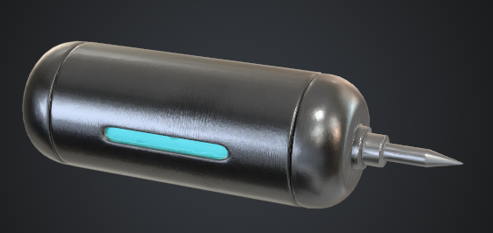
최대한 가스 충전 캡슐처럼 보이게 모델링 함
- 애니메이션 제작

위 오브젝트를 오른 팔의 장치에 삽입하여 충전하는 애니메이션 제작
- 논문 초안 작성
제목 ~ 요약 작성
논문에 들어가야 할 내용 및 이미지 고려 중

문제점 정리
해결방안
다음주차 | 34 주차 | 다음기간 | 2025.04.19 ~ 2026.04.25
다음주 할일 | - 가방 UI 이미지 제작  - 논문 초안 완성
지도 교수
Comment

